### Робототехника — это творческий процесс

Робототехника — это творческий процесс создания роботизированной техники, проще говоря, роботов. Направление объединяет в себе множество наук: математику, логику, физику, механику, программирование.

[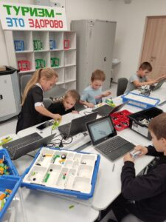](http://omutinsk1.ru/wp-content/uploads/2023/10/1-19.jpg) [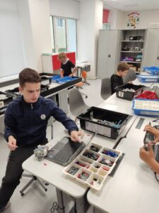](http://omutinsk1.ru/wp-content/uploads/2023/10/2-16.jpg) [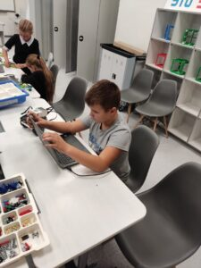](http://omutinsk1.ru/wp-content/uploads/2023/10/3-15.jpg) [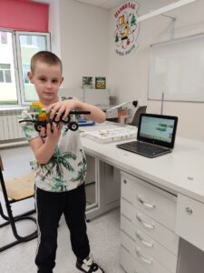](http://omutinsk1.ru/wp-content/uploads/2023/10/4-11.jpg) [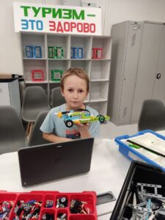](http://omutinsk1.ru/wp-content/uploads/2023/10/5-11.jpg)